Retos de la competición en piscina

Este documento presenta los retos de la competición de ROV «Eurorregión NAEN URPEKARI 2026» y puede actualizarse antes de la competición. Cualquier actualización se comunicará a los participantes con indicación de los cambios.
Nota: Estos retos de la competición son una adaptación de los retos originales de la competición Seaperch, y todo el mérito corresponde al equipo de la competición SeaPerch.

1 Pista de obstáculos
La pista de obstáculos consta de cinco aros de 18 pulgadas orientados en diferentes ángulos y suspendidos a una altura de entre 5 y 6 pies por debajo de la superficie del agua.
Tenga en cuenta que no hay garantía de la posición de los aros cuando la pista se instale en la piscina durante el International SeaPerch Challenge y es posible que no se vea tal y como se muestra en la imagen de abajo.
Los operadores no deben intentar memorizar acciones como si estuvieran jugando a un videojuego, sino que deben practicar una variedad de maniobras generales a alta velocidad.
Uno de los factores más importantes es evitar que el cable se enrede, por lo que se recomienda pasar todo el cable por cada aro antes de intentar pasar el siguiente.

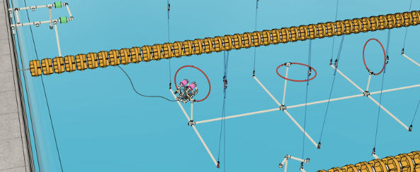
Fig. 1: Circuito de obstáculos suspendido

Resumen de la navegación por la pista de obstáculos
Inicio de la prueba
• Inicio de la prueba: el ROV debe estar en marcha por sus propios medios y en la superficie, dentro del contorno del vehículo de superficie. Los miembros del equipo no pueden tocar el ROV una vez que el juez de pista haya iniciado la cuenta atrás para dar comienzo a la prueba.
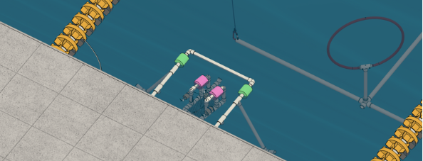
Fig. 2: Posición de inicio de la carrera
• El ROV debe atravesar cada uno de los cinco aros del circuito de obstáculos en orden, comenzando por el aro más cercano a la pared de la piscina.
• El ROV debe salir a la superficie tras atravesar el aro más alejado de la pared de la piscina. Se considera que ha salido a la superficie cuando cualquier parte del ROV rompe la superficie del agua.
• El ROV debe volver a sumergirse y regresar a la pared de la piscina pasando por cada uno de los cinco aros en orden inverso.
• Fin de la prueba: La prueba se da por concluida cuando el ROV sale a la superficie (cualquier parte del ROV rompe la superficie del agua) dentro del contorno del vehículo de superficie situado junto a la pared de la piscina. La prueba terminará si se agota el tiempo asignado, incluso si el ROV no ha completado el recorrido.
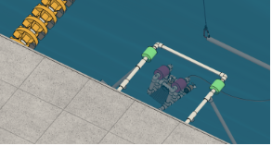 | 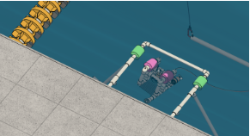
No ha salido a la superficie, desafío no concluido | Fin de la misión: el ROV ha salido a la superficie
Fig. 3: Posición al final de la carrera
Resumen de la puntuación de la pista de obstáculos
Los equipos se clasifican en función del tiempo.
2 Recorrido de la misión
Esta sección incluye los siguientes apartados: trazado del recorrido, resumen de la navegación y descripción de las tareas.
La misión de 2026 se basa en el siguiente escenario. Una potente tormenta ha azotado la zona, dejando a su paso infraestructuras dañadas, comunicaciones interrumpidas y riesgos medioambientales. Se despliegan vehículos para demostrar cómo la acción coordinada puede convertir el desastre en resiliencia:
• Evaluación y reconocimiento: Se despliegan vehículos para inspeccionar puentes, presas y nodos de comunicación, recopilando la información crítica necesaria para comprender el alcance de los daños.
• Recuperación y reparación: Los vehículos trabajan para restablecer las líneas eléctricas y de comunicación, estabilizar las estructuras de las presas y retirar los escombros para restaurar la seguridad y la funcionalidad. Sin embargo, la recuperación no consiste solo en reconstruir lo que se ha perdido, sino también en proteger el futuro.
• Seguridad medioambiental y pública: Los vehículos realizan muestreos de agua para garantizar el suministro de agua potable y rescatan a la fauna desplazada, lo que subraya la responsabilidad de restablecer el equilibrio tanto para las comunidades como para los ecosistemas.
La misión incluye las siguientes tareas:
- Tarea 1: Inspeccionar el puente
Debido a las crecidas, los pilares del puente podrían haber sufrido daños, lo que crearía peligros ocultos bajo el agua que es necesario inspeccionar. El ROV debe desplazarse entre los pilares del puente, recuperar el flotador marcador rojo, reparar la viga de soporte y soltar el flotador marcador verde.
- Tarea 2: Inspeccionar la presa
Para evitar nuevas inundaciones o daños, es necesario inspeccionar y reparar la presa para identificar posibles grietas o fallos. El ROV debe colocar el tapón en el agujero de la presa y girar la tapa para cerrar la compuerta.
- Tarea 3: Limpiar la zona de escombros
Las aguas de la inundación traen consigo escombros peligrosos que pueden obstruir las vías fluviales y los ecosistemas. Es necesario retirar los escombros para permitir una navegación segura y la recuperación del medio ambiente. El ROV debe reubicar la fauna marina desplazada y retirar los escombros pesados sumergidos.
- Tarea 4: Tomar muestras de la calidad del agua
La inundación puede haber contaminado el suministro de agua, por lo que es necesario analizarla antes de que puedan reanudarse las actividades normales. El ROV debe recuperar el muestreador de agua y devolverlo al buque de superficie.

Disposición del recorrido
• El recorrido de la misión consta de un vehículo de superficie situado junto a la pared de la piscina y dos estructuras de tareas que estarán suspendidas a una altura de entre 1,5 y 1,8 metros por debajo de la superficie del agua.
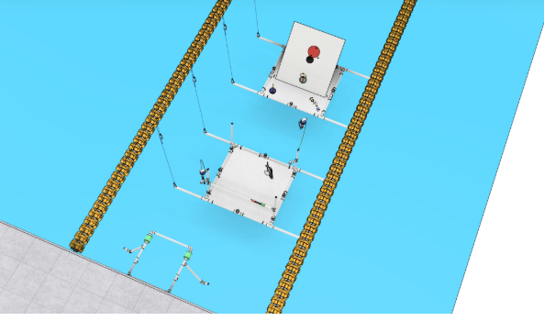
En la siguiente sección se detallan las características del vehículo de superficie, la plataforma delantera y la plataforma trasera.
Vehículo de superficie
Se colocará una estructura de PVC que representa un vehículo de superficie junto a la pared de la piscina, donde se sitúan los miembros del equipo y los jueces. Esta estructura servirá como punto de salida y de llegada de las pruebas del recorrido de la misión.
Se colgará un tapón (Tarea 2) debajo de la estructura del vehículo de superficie.
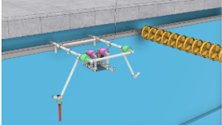 | 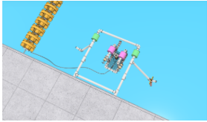

Plataforma delantera
La plataforma delantera es la más cercana a la pared de la piscina. Esta plataforma incluye los pilares rotos del puente y la tubería rota (Tarea 1). Al inicio de la prueba, se colocarán organismos marinos en la plataforma (Tarea 3).
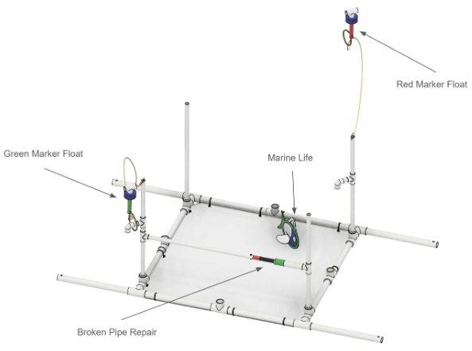
Plataforma trasera
La plataforma trasera incluye el muro de una presa (Tarea 2), los residuos pesados sumergidos (Tarea 3) y el muestreador de agua (Tarea 4).
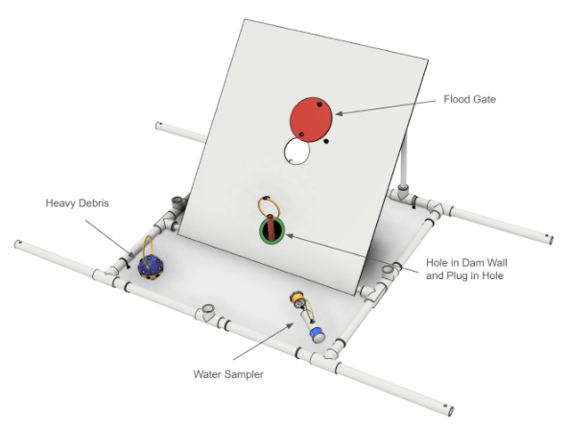
Resumen de la navegación
• Inicio de la prueba: El ROV debe estar propulsándose por sus propios medios y encontrarse en la superficie dentro del contorno de la embarcación de superficie. Los miembros del equipo no pueden tocar el ROV una vez que el juez de calle haya iniciado la cuenta atrás para dar comienzo a la prueba. No es necesario que el cable de conexión pase por la zona abierta de la embarcación de superficie. Los equipos pueden colocar la embarcación de superficie a lo largo de la pared dentro de la calle.
• Fin de la prueba: La prueba finaliza cuando el ROV sale a la superficie (cualquier parte del ROV rompe la superficie del agua) dentro del contorno del vehículo de superficie situado junto a la pared de la piscina. La prueba terminará si expira el tiempo asignado, incluso si el ROV no ha completado el recorrido.
Los objetos que caigan más allá de los marcos de tareas suspendidos quedan fuera de juego y el ROV no puede intentar recuperarlos.
El ROV puede transportar varios objetos simultáneamente. Los objetos pueden trasladarse entre plataformas para su preparación sin completar la tarea. (Por ejemplo, el tapón puede trasladarse a la plataforma delantera antes de pasar a la presa tras completar otras tareas).
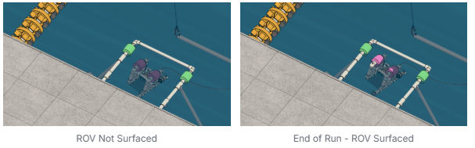

Descripción de las tareas
Tarea 1. Inspeccionar el puente:
El ROV debe sortear los pilares del puente, recuperar el flotador marcador rojo, reparar la tubería rota y soltar el flotador marcador verde. Al inicio de la prueba, el flotador marcador rojo estará flotando sobre el pilar trasero derecho del puente, el flotador marcador verde estará enganchado al pilar delantero izquierdo del puente y la tubería rota estará al descubierto. Todos los elementos de la Tarea 1 se encuentran en la plataforma delantera.
Tarea 1.1: Recuperar el flotador marcador rojo y engancharlo al pilar trasero derecho del puente.

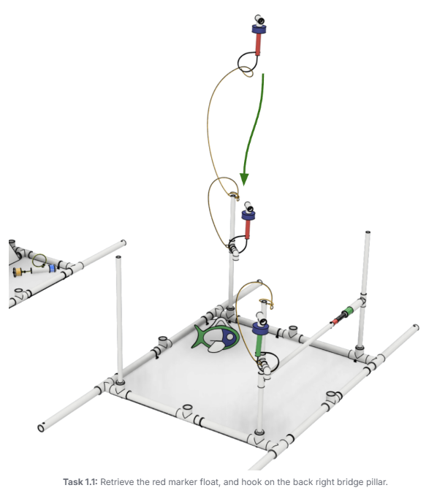

Tarea 1.2: Desliza el tubo de cubierta hacia la izquierda para fijar la viga de soporte.
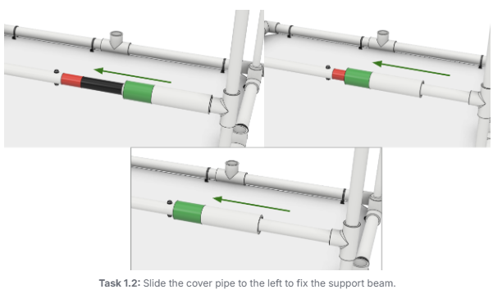
Tarea 1.3: Suelta el flotador marcador verde situado en el pilar delantero izquierdo del puente.
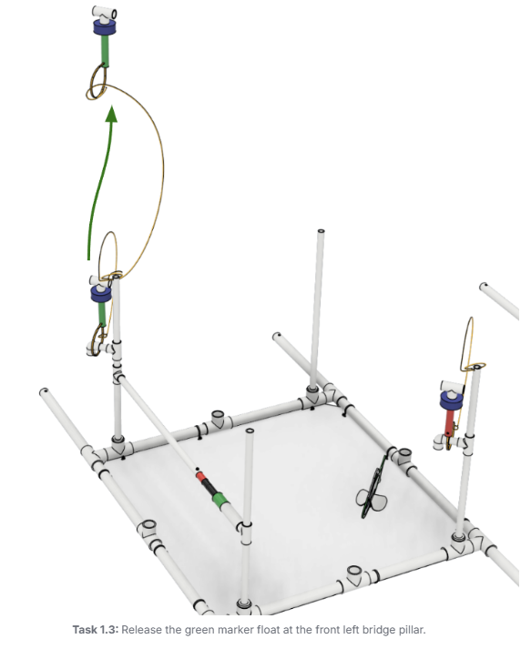
Tarea 2. Inspeccionar la presa.
El ROV debe desplazar el tapón hasta el orificio de la presa y girar la cubierta para cerrar la compuerta. Al inicio de la prueba, el tapón rojo se encontrará en un gancho de la embarcación de superficie, y la compuerta roja estará situada en el muro inclinado de la presa, en la plataforma trasera.
Tarea 2.1: Levanta y coloca el tapón en el orificio del muro inclinado de la presa.
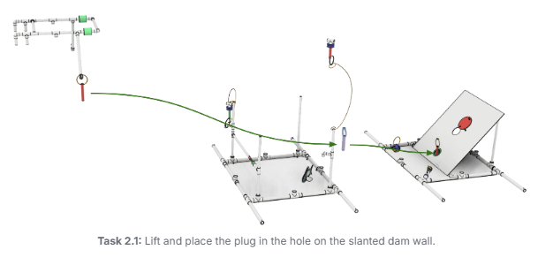
Tarea 2.2: Gira la tapa de la compuerta para cerrarla.

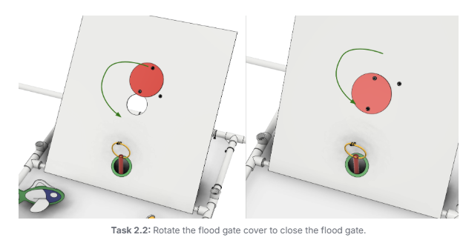

Tarea 3. Limpiar la zona de escombros.
El ROV debe localizar a los organismos marinos desplazados (peces SeaPerch) y retirar los escombros pesados sumergidos (objeto lastrado). Al inicio de la prueba, los organismos marinos se encontrarán en la plataforma delantera y los escombros, en la plataforma trasera.
Tarea 3.1: Recuperar los organismos marinos y colocarlos en la plataforma trasera.
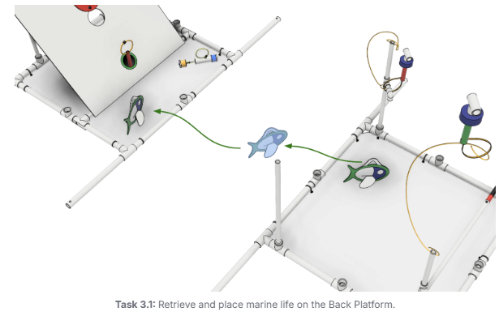Tarea 3.2: Levantar un trozo pesado de escombros sumergidos.
Tarea 3.3: Colocar un trozo pesado de escombros sumergidos en un gancho de la embarcación de superficie

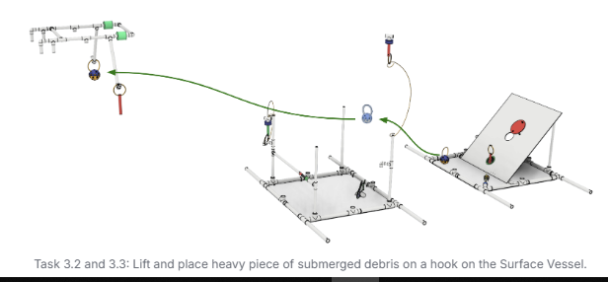
Tarea 4. Toma de muestras de la calidad del agua.
El ROV debe recuperar el muestreador de agua y devolverlo al buque de superficie. Al inicio de la operación, el muestreador de agua estará abierto y situado en la plataforma trasera.
Tarea 4.1: Levantar y cerrar el muestreador de agua, situado en la plataforma trasera.
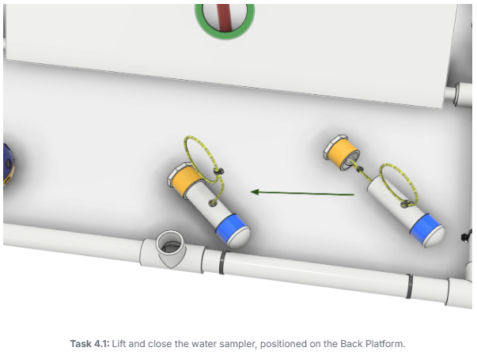
Tarea 4.2: Colocar el muestreador de agua en un gancho del buque de superficie.

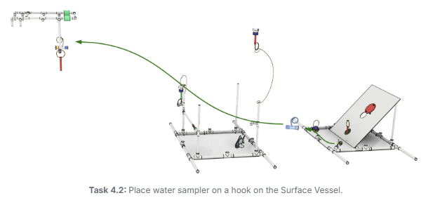
3. Resumen de la puntuación
Los equipos son puntuados y clasificados en función de la realización de las pruebas y del tiempo.
Resumen de la puntuación de la pista de obstáculos
Los equipos se clasifican en función del tiempo.
Resumen de la puntuación de la pista de misiones
En la pista de misiones se pueden obtener un máximo de 110 puntos al completar con éxito las pruebas, con puntos extra por completar el recorrido dentro del límite de tiempo. Los puntos no son oficiales hasta que los verifique el responsable de puntuación.
Los puntos se obtendrán al completar cada acción de la tarea. Si las tareas se ven alteradas en acciones posteriores, los equipos seguirán obteniendo los puntos por haberlas completado.
A. Puntos por tareas
Las tareas pueden completarse para obtener un total de 100 puntos, repartidos entre las tareas de la siguiente manera:
• Tarea 1: Inspeccionar el puente tiene un máximo de veintiséis (26) puntos.
1A – Diez (10) puntos por enganchar el flotador marcador rojo en el pilar trasero derecho del puente.
1B – Dos (2) puntos por deslizar parcialmente el tubo de cubierta sobre la franja roja para fijar la viga de soporte.
1C – Seis (6) puntos por deslizar completamente el tubo de cubierta hasta cubrir totalmente la franja roja para fijar la viga de soporte.
1D – Ocho (8) puntos por soltar el flotador marcador verde.
• Tarea 2: Inspección de la presa tiene un máximo de veinticuatro (24) puntos.
2A – Cuatro (4) puntos por retirar el tapón de la embarcación de superficie.
2B – Doce (12) puntos por colocar el tapón en el orificio del muro inclinado de la presa.
2C – Ocho (8) puntos por girar la tapa de la compuerta para cerrarla.
• Tarea 3: Despejar el campo de escombros tiene un máximo de treinta y ocho (38) puntos.
3A – Cuatro (4) puntos por retirar la fauna marina de la plataforma delantera.
3B – Ocho (8) puntos por colocar la fauna marina en la plataforma trasera.
3C – Seis (6) puntos por retirar el trozo pesado de escombros sumergidos de la plataforma trasera.
3D – Veinte (20) puntos por colocar el trozo pesado de escombros sumergidos en un gancho de la embarcación de superficie.
• Tarea 4: Muestra de calidad del agua tiene un máximo de doce (12) puntos.
4A – Cuatro (4) puntos por retirar el muestreador de agua de la plataforma trasera.
4B – Ocho (8) puntos por colocar el muestreador de agua en un gancho de la embarcación de superficie.
Puntos de bonificación por tiempo
Los equipos pueden ganar puntos de bonificación por completar con éxito todas las tareas en menos de 6 minutos. Los puntos de bonificación se basan en el tiempo final ajustado, incluyendo cualquier penalización de tiempo incurrida durante la prueba. Se aplican puntos de bonificación por:
• Diez (10) puntos por tiempos finales inferiores a 4 minutos
• Cinco (5) puntos por tiempos finales inferiores a 6 minutos

